1-Nome do Projeto
UniEvent

2-Especificação do Projeto
O projeto deverá permitir o(a):
- Criação de Eventos;
- Gestão do Evento;
- Filtros e buscas para encontrar o evento da sua preferência;
- Cadastro e login;

3-Nome do Stakeholder
Leonardo Scotti, Vitor Miguel, João Vitor, Fernando Leonid, Yuri Komuta, Celso Furtado, Marcel Teixeira

4-Lista de Requisitos identificados
Criação de Eventos
ID | Requisito | Descrição do Requisito
RF 001 | Menu da Criação de eventos | O menu deve conter logo na esquerda da tela, a direita deve haver um botão de perfil do usuário, clicando nele o mesmo deve expandir como um dropdown apresentando outros 3 botões abaixo dele em sequência, um que leva o cliente as configurações de perfil (Minha conta), outro que leva o cliente aos seus eventos (Meus Eventos) e outro para sair da conta (Sair)  Segue a imagem com o wireframe:  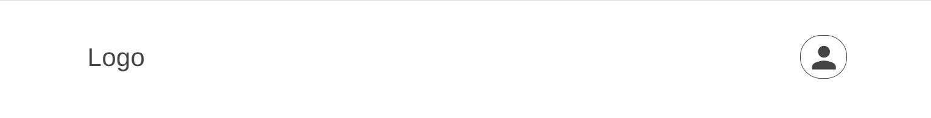
RF 002 | Campo para Nome do Evento | Este campo será responsável por armazenar o nome do evento, este campo terá o limite de 150 caracteres e não poderá ser vazio
RF 003 | Campo para Descrição do Evento | Este campo será responsável por armazenar a descrição do evento, este campo não poderá ser vazio
RF 004 | Campo para Data de Início do Evento | Armazena a data de início do evento no padrão DD/MM/AAAA. Campo de preenchimento obrigatório.
RF 005 | Campo para Data de Término do Evento | Armazena a data de término do evento no padrão DD/MM/AAAA. Campo de preenchimento obrigatório.
RF 006 | Campo para Hora de Início do Evento | Responsável por armazenar a hora de início do evento. O campo deve aplicar máscara de formatação automática (HH:mm) e não pode ficar vazio.
RF 007 | Campo para Hora de Término do Evento | Responsável por armazenar a hora de término do evento. O campo deve aplicar máscara de formatação automática (HH:mm) e não pode ficar vazio.
RF 008 | Campo para Bairro do Evento | Este campo será responsável por armazenar o bairro do evento, este campo terá o limite de 150 caracteres, será obrigatório
RF 009 | Campo para Número do Endereço do Evento | Este campo será responsável por armazenar o número do endereço do evento, este campo terá o limite de 20 caracteres, será obrigatório
RF 010 | Campo para Cidade do Evento | Este campo será responsável por armazenar a cidade do evento, este campo terá o limite de 150 caracteres e não poderá ser vazio
RF 011 | Dropdown para Categoria do Evento | Este dropdown será responsável por armazenar a categoria do evento, quando clicado expandirá apresentando todas as categorias presentes no banco, este não pode deixar de ser selecionado
RF 012 | Botão de Upload para Foto do Evento | Este campo será responsável por armazenar a foto do evento, este campo terá um arquivo png/jpeg e não poderá ser vazio
RF 013 | Dropdown para Assunto do Evento | Este dropdown será responsável por armazenar o assunto do evento, quando clicado expandirá apresentando todas os assuntos presentes no banco, este não pode deixar de ser selecionado
RF 014 | Campo para CEP do Evento | Este campo será responsável por armazenar o CEP do evento, este campo terá o limite de 8 caracteres, será obrigatório
RF 015 | Campo para Logradouro do Evento | Este campo será responsável por armazenar o logradouro do evento, este campo terá o limite de 100 caracteres, será obrigatório
RF 016 | Campo para Complemento do Evento | Este campo será responsável por armazenar o complemento do evento, este campo terá o limite de 100 caracteres e será opcional
RF 017 | Dropdown para Estado do Evento | Este dropdown será responsável por armazenar o estado do evento, quando clicado expandirá apresentando todas os estados presentes no banco, este não pode deixar de ser selecionado
RF 018 | Botão para Ingresso | Ao clicado o envia o cliente ao formulário de criação do ingresso como um pop-up
RF 019 | Campo para Título do Ingresso | (Está no formulário de criação do ingresso)  Este campo será responsável por armazenar o título do ingresso, este campo terá o limite de 100 caracteres e não poderá ser vazio
RF 020 | Campo para Quantidade de Ingressos | (Está no formulário de criação do ingresso)  Este campo será responsável por armazenar a quantidade de ingressos neste campo somente será possível inserir números, terá um limite de 70000 ingressos (5 caracteres), este campo não poderá ser vazio
RF 021 | Campo para Valor | (Está no formulário de criação do ingresso)  O campo é destinado a armazenar o valor unitário dos ingressos e deve ter as regras de exibição e envio estritamente observadas: para o cliente, o valor será apresentado no formato da moeda local (Brasil), utilizando a vírgula como separador decimal (exemplo: 10.000,00), mas, no momento do envio ao backend, a formatação deve ser normalizada, utilizando o ponto como separador decimal e sem separadores de milhar (exemplo: 10000.00). Em termos de validação, o campo não poderá ser vazio e aceitará somente a inserção de caracteres numéricos, com um valor máximo limitado a 70.000,00, que corresponde a um limite de 8 caracteres.
RF 022 | Botão para Criar Ingresso | (Está no formulário de criação do ingresso)  Este botão é responsável por enviar os dados postos no formulário para o back-end
RF 023 | Botão para Cancelar | Botão responsável por levar o cliente a página anterior
RF 024 | Botão para Públicar Evento | Botão responsável por publicar o evento, enviando os dados ao back-end

Home - Filtros e buscas para encontrar o evento da sua preferência
ID | Requisito | Descrição do Requisito
RF 025 | Menu | O menu deve conter logo na esquerda da tela, a direita deve haver um botão de cadastro (Cadastre-se) que enviará o usuário a uma página de cadastro e um botão para logar (Entre) que enviará o usuário a uma página de login, quando logado, esses dois botões serão substituídos por um botão com foto de perfil do usuário, clicando nele o mesmo deve expandir como um dropdown apresentando outros 3 botões abaixo dele em sequência, um que leva o cliente as configurações de perfil (Minha conta), outro que leva o cliente aos seus eventos (Meus Eventos) e outro para sair da conta (Sair)
RF 026 | Secção para dar boas vindas ao site | Esta secção deve conter uma foto e uma frase motivacional
RF 027 | Container categorias | Cada item do container deve uma categoria representado por uma imagem e um nome, quando clicado deve levar o cliente a uma página que apresente somente eventos com a respectiva categoria clicada.  Segue a imagem do wireframe:  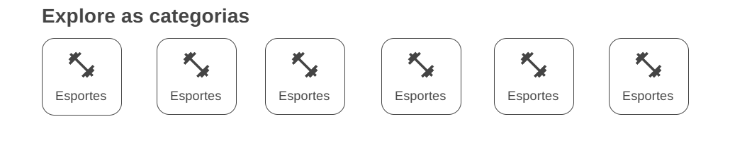
RF 028 | Container Eventos Hoje | Cada item do container deve conter um evento feito hoje representado por uma foto, o nome, a cidade e a data, quando clicado leva a uma página com mais informações do evento.  Segue a imagem do wireframe:  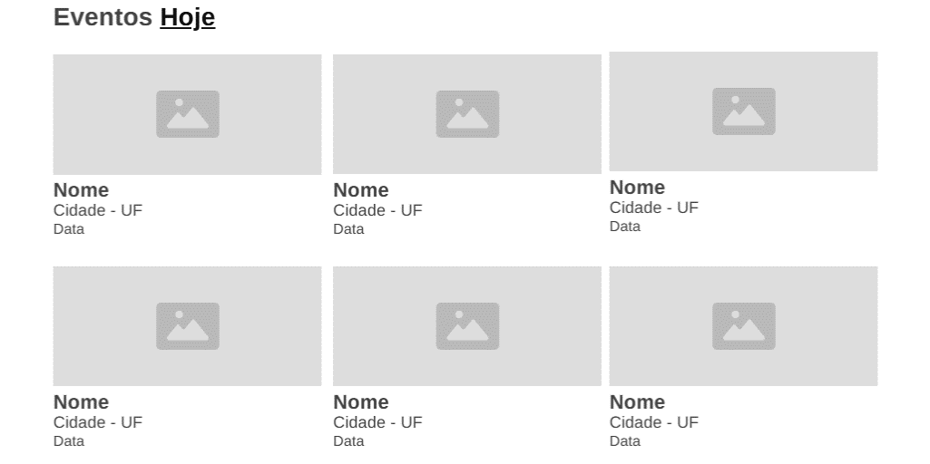
RF 029 | Secção de Incentivo | Nesta secção deve haver um texto para incentivar o cliente a criar um evento, esse texto deve ter um título e uma explicação dos benefícios de criar um evento pelo nosso site, ao lado do texto, deve haver uma imagem que “Represente um bom negócio”, abaixo da imagem deve haver um botão para criar o evento.  Segue a imagem do wireframe:  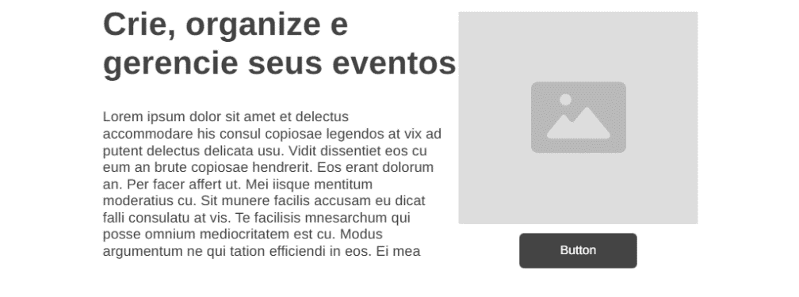
RF 030 | Footer | No footer deve haver uma logo na esquerda e 3 icones para redes sociais abaixo dela, na direita deve haver as cidades principais, com mais buscas, e as categorias mais procuradas. Quase na margem do footer deve haver um texto para representar o Copyright, ao lado um link com as políticas de privacidade (quando clicado leva o usuário a uma página com as políticas de privacidade) e um link com os termos de serviço (quando clicado leva o usuário a uma página com os termos de serviço)  Segue a imagem do wireframe:  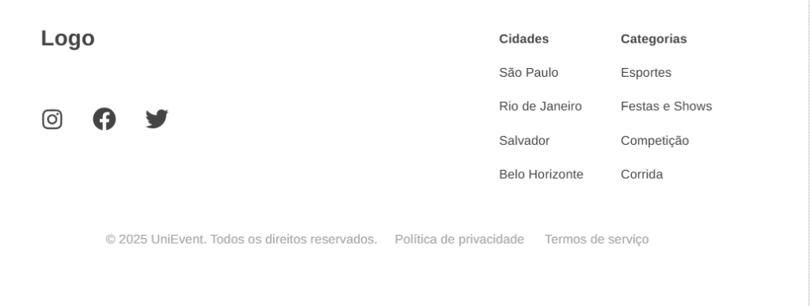

Cadastro e login
Cadastro
ID | Requisito | Descrição do Requisito
RF 031 | Campo para Nome do Cliente | Este campo será responsável por armazenar o nome do evento, este campo terá o limite de 150 caracteres e não poderá ser vazio
RF 032 | Campo para senha | Neste campo o cliente deve colocar senha  Este campo terá o limite de 150 caracteres e não poderá ser vazio
RF 033 | Campo para email | Neste campo o cliente deve colocar o email conforme o padrão, “parte local @ domínio” ou jsmith@example.com.  Este campo terá o limite de 150 caracteres e não poderá ser vazio
RF 034 | Campo para Telefone | O cliente deve inserir o número de telefone completo neste campo, seguindo o padrão internacional (DDD com dois dígitos e o número), sendo que o código do país +55 já está preenchido automaticamente no início do campo. Este campo terá o limite de 14 caracteres - (XX) XXXX-XXXX, somente será possível inserir números e não poderá ser vazio
RF 035 | Dropdown para CPF/CNPJ | Ao acionado, ela se expandi apresentando duas alternativas, uma para o CPF e outra para o CNPJ, quando selecionado um, libera o preenchimento da alternativa escolhida em um campo abaixo. Este campo terá o limite de 14 caracteres “XXX.XXX.XXX-XX” quando escolhido CPF ou 18 caracteres “ XX.XXX.XXX/0001-XX” quando CNPJ, não poderá ser vazio e o cliente poderá apenas inserir números
RF 036 | Dropdown para Genero | O acionamento do gênero dropdown causa sua expansão, revelando alternativas de gênero como “Homem, Mulher, Outro” quando selecionado o “Outro”/”Prefiro não dizer” deve criar um campo para o usuário inserir o evento (quando criado esse campo, ele deve ser preenchido) ao alterar de “Outro”/”Prefiro não dizer” para “Homem” ou “Mulher” esse campo deve desaparecer. Obrigatoriamente deve haver uma escolhida
RF 037 | Campo para data de nascimento/data de fundação | O cliente deve inserir a data de nascimento conforme o padrão XX/XX/XXXX, ele só deve inserir números pois as aspas já estarão preenchidas e NÃO poderá ser vazio
RF 038 | Botão para Cadastrar-se | Ao clicado o sistema deve criar os dados colocados (se houverem) pelo cliente e enviar ao back-end. caso falte algum campo ou seleção de elemento, deve devolver uma mensagem de erro abaixo dos campos, algo como “Insira o email corretamente”, “Insira a senha corretamente” , “Escolha um gênero”, “Insira o CPF/CNPJ” e “Insira seu telefone”
RF 039 | Botão para Cancelar Cadastro | Ao clicado leva o cliente a página anterior.
RF 040 | Link para login | Abaixo do botão de cancelar cadastro deve haver um link com o nome (Já tenho uma conta) que leva o cliente a tela de login

Login
ID | Requisito | Descrição do Requisito
RF 041 | Campo para email | Neste campo o cliente deve colocar o email conforme o padrão parte local @ domínio ou jsmith@example.com.  Este campo terá o limite de 150 caracteres e não poderá ser vazio
RF 042 | Campo para senha | Neste campo o cliente deve colocar senha  Este campo terá o limite de 150 caracteres e não poderá ser vazio
RF 043 | Botão para Logar | Ao clicado o sistema deve validar os dados colocados e se valido, enviar o usuário a página de criação de eventos, caso contrário deve devolver uma mensagem de erro abaixo dos dois campos, algo como “Insira o email corretamente” ou “Insira a senha corretamente”
RF 044 | Link para cadastro | Abaixo do botão de logar deve haver um link com o nome (Cadastre-se aqui!) que leva o cliente a tela de cadastro

Gestão do Evento
Dashboard
ID | Requisito | Descrição do Requisito
RF 045 | Menu da Gestão de Eventos | O menu deve conter logo na esquerda da tela, a direita deve haver um botão com foto de perfil do usuário, clicando nele o mesmo deve expandir como um dropdown apresentando outros 3 botões abaixo dele em sequência, um que leva o cliente as configurações de perfil (Minha conta), outro que leva o cliente aos seus eventos (Meus Eventos) e outro para sair da conta (Sair)  Segue a imagem com o wireframe:
RF 046 | Secção Detalhes do Evento | Está secção deve conter a visibilidade do evento seja pública ou privada e seu status seja iniciado, em andamento ou encerrado.
RF 047 | Secção Financeiro | Esta secção deve haver uma área que informa o total de vendas representado por valor em reais encontrado pela multiplicação entre quantidade ingressos pelo valor do ingresso descontado a comissão de 3% ((valor ingresso – 3%) x quantidade de ingressos), deve informar o valor de ingresso bruto representado por valor em reais do ingresso além de seu valor liquido o valor do ingresso descontado a comissão (valor do ingresso – 3%).
RF 047 | Secção participantes | Deve haver uma tabela com o nome de quem comprou (Nome do participante), o (Tipo de ingresso) seja inteira ou meia-entrada, o (Nº do ingresso), (Status do ingresso) seja confirmado ou cancelado e a (Data de compra).
RF 048 | Secção para configuração | A seção de configuração para "Criação de Eventos" funcionaria de forma análoga à do "Minha Conta", iniciando com a apresentação de todos os campos preenchidos e um botão "Editar" que, ao ser acionado, permitiria a alteração dos dados, seguido de um botão "Cancelar" para descartar as modificações e voltar ao estado original, sem que as informações fossem salvas. Essa seção de configuração incluiria, portanto, campos para o Nome do Evento, a Descrição do Evento o Local/Endereço do Evento, a Data de Início e a Hora de Início, a Data de Término e a Hora de Término, o Upload ou a Imagem de Capa do evento, a Categoria do evento, o CPF/CNPJ do responsável pela criação (limitado a 14 ou 18 caracteres), o Quantidade de Ingressos ou vagas disponíveis, o Valor do ingresso (com valor mínimo de R$ 1,00 e máximo de R$ 99.000,00), a Quantidade de Vendas permitidas por pessoa, a Data de Início das Vendas e a Hora de Início das Vendas, e a Data de Término das Vendas e a Hora de Término das Vendas.
RF 049 | Botão Criar Evento | Este botão leva o cliente ao formulário de criação de evento, onde ele poderá criar um novo evento.
RF 050 | Botão Início | Este botão leva a página inicial das telas de organizador, apresentando todos os eventos que ele possui.

-+
Minha conta
ID | Requisito | Descrição do Requisito
RF 051 | Menu da Minha conta | O menu deve conter logo na esquerda da tela, a direita deve haver um botão de perfil do usuário, clicando nele o mesmo deve expandir como um dropdown apresentando outros 3 botões abaixo dele em sequência, um que leva o cliente as configurações de perfil (Minha conta), outro que leva o cliente aos seus eventos (Meus Eventos) e outro para sair da conta (Sair)  Segue a imagem com o wireframe:
RF 052 | Botão Editar | Ao clicado permite a alteração dos dados pessoais, essa alteração não acontece quando, o cliente da F5 na página, quando ele fecha a página, quando ele vai a outra página do site, para impedir isso, deve haver um modal perguntando se o cliente realmente deseja sair da edição.
RF 053 | Campo para Nome do Cliente | Este campo será responsável por armazenar o nome do evento, este campo terá o limite de 150 caracteres e não poderá ser vazio
RF 054 | Campo para senha | Neste campo o cliente deve colocar senha  Este campo terá o limite de 150 caracteres e não poderá ser vazio
RF 055 | Campo para email | Neste campo o cliente deve colocar o email conforme o padrão, “parte local @ domínio” ou jsmith@example.com.  Este campo terá o limite de 150 caracteres e não poderá ser vazio
RF 056 | Campo para Telefone | O cliente deve inserir o número de telefone completo neste campo, seguindo o padrão internacional (DDD com dois dígitos e o número), sendo que o código do país +55 já está preenchido automaticamente no início do campo. Este campo terá o limite de 14 caracteres - (XX) XXXX-XXXX, somente será possível inserir números e não poderá ser vazio
RF 057 | Dropdown para CPF/CNPJ | Ao acionado, ela se expandi apresentando duas alternativas, uma para o CPF e outra para o CNPJ, quando selecionado um, libera o preenchimento da alternativa escolhida em um campo abaixo. Este campo terá o limite de 14 caracteres “XXX.XXX.XXX-XX” quando escolhido CPF ou 18 caracteres “ XX.XXX.XXX/0001-XX” quando CNPJ, não poderá ser vazio e o cliente poderá apenas inserir números
RF 058 | Dropdown para Genero | O acionamento do gênero dropdown causa sua expansão, revelando alternativas de gênero como “Homem, Mulher, Outro” quando selecionado o “Outro”/”Prefiro não dizer” deve criar um campo para o usuário inserir o evento (quando criado esse campo, ele deve ser preenchido) ao alterar de “Outro”/”Prefiro não dizer” para “Homem” ou “Mulher” esse campo deve desaparecer. Obrigatoriamente deve haver uma escolhida
RF 059 | Campo para data de nascimento | O cliente deve inserir a data de nascimento conforme o padrão XX/XX/XXXX, ele só deve inserir números pois as aspas já estarão preenchidas e NÃO poderá ser vazio
RF 060 | Botão para confirmar edição | Ao clicado deve atualizar as informações pessoais do usuário.
RF 061 | Botão para cancelar edição | Ao clicado deve sair do modo de edição, não deixando possível a alteração dos campos

Meus Eventos
ID | Requisito | Descrição do Requisito
RF 062 | Menu dos meus eventos | O menu deve conter logo na esquerda da tela, a direita deve haver um botão de perfil do usuário, clicando nele o mesmo deve expandir como um dropdown apresentando outros 3 botões abaixo dele em sequência, um que leva o cliente as configurações de perfil (Minha conta), outro que leva o cliente aos seus eventos (Meus Eventos) e outro para sair da conta (Sair).  Segue a imagem com o wireframe:
RF 063 | Container para os Eventos | Neste container deve haver todos os eventos criados pelo cliente, sem não houver, apresentar uma mensagem como “Não há eventos criados”. Cada evento deve poder ser clicado e quando clicado leva o cliente a sua respectiva área de Gestão de Eventos.

Documento de Levantamento de Requisitos Funcionais

